3kV-distributienetwerk ProRail

Informatieve documentatie t.b.v

Vraagspecificatie Systeem:

3kV Frequentieomvormer

Van
Eigenaar | ProRail
Kenmerk | VPP201997142-1827766647-113
Versie | 003
Datum | 24 juni 2020
Onderwerp
Status | Definitief

Inhoudsopgave

Inleiding 3
1 Beschrijving van het 3kV-distributienetwerk 4
1.1 Onderhoud aan het Systeem/aan hoogspanningsinstallaties ProRail 5
1.2 Kapdetectie 6
1.3 Aansluiten op het ICT-netwerk ProRail 7
2 Opbouw 3kV-distributienetwerk 7
2.1 Voedingspunt 8
2.2 3kV-Verdeelnet 8
2.3 Afnamepunt 8
3 Systeemgedrag 9
4 Bediening-, melding en monitoringsoverzicht 13
5 3kV-kabel 14
6 Karakteristiek 3kV smeltveiligheid (afnamepunt) 15
7 Locaties 21

Inleiding

Dit document bevat aanvullende informatie ten behoeve van Vraagspecificatie Systeem
3kV Frequentieomvormer. De 3kV Frequentieomvormer, verder genoemd het Systeem, is namelijk het voedingspunt van het 3kV-distributienetwerk van ProRail.
Het 3kV-distributienetwerk is één van de type voedingen van de ProRail afdeling energievoorziening Railinfravoedingen.
Het doel van Railinfravoedingen is om energie te leveren aan spoorsystemen in of langs het spoor. De voedingen van Railinfravoedingen zijn gebouwd om treinhinder, door bijvoorbeeld het falen van de energievoorziening van een netbeheerder, te voorkomen.
Om meer context mee te geven hoe het Systeem wordt toegepast binnen het ProRail 3kV-distributienetwerk en de gebruikers hiervan is dit document opgesteld.

Beschrijving van het 3kV-distributienetwerk

Het 3kV-distributienetwerk is één van de toegepaste distributiesystemen. Het bijzondere van dit systeem is dat er achter dit distributiesysteem verbruikers zitten die onderling gelijkfasigheid eisen met een frequentie van 75Hz en een hoge beschikbaarheid.

In onderstaand figuur 1.1 is het Systeem (in oranje), binnen het 3kV-distributienetwerk weergegeven.
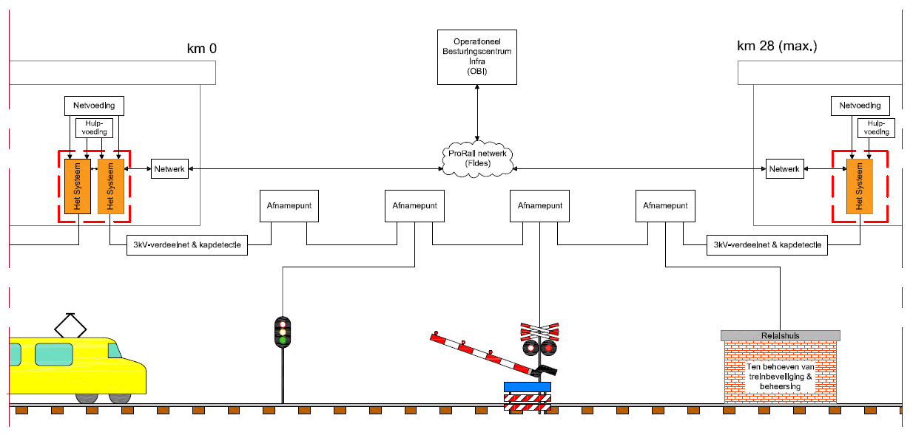
Figuur 1.1
De verbruikers die energie afnemen van het 3kV-distributienetwerk zijn voornamelijk treinbeveiligingssystemen. Deze systemen vereisen een hoge betrouwbaarheid van voeding omdat er bij uitval van de energievoorziening geen treinverkeer mogelijk is.
Om de gewenste hogere betrouwbaarheid te halen heeft het 3kV-distributienetwerk 2 voedingspunten (Systemen) aan het uiteinde van het verdeelnet welke het verdeelnet tegelijkertijd voeden. Het gemeenschappelijk punt van de Netvoedingen van deze 2 Systemen (voedingspunten) van het betreffende 3kV-distributienet ligt op een nominaal spanningsniveau van 50kV of hoger.
Informatief is het landelijk overzicht van alle 3kV-distributienetwerken van ProRail aangegeven waarin ook de voedingspunten (de Systemen) zijn aangegeven (zie bijlage, “S55-00-000 Landelijk overzicht”) en in bijlage 7 staan de locaties en aantallen genoemd.

Het Systeem en lastschakelaars in het 3kV-distributienetwerk zijn op afstand te besturen vanuit het OBI (Operationeel Besturingscentrum Infra). Vanuit het OBI vindt alle bewaking en besturing plaats van alle energievoorzieningsinstallaties. De communicatie tussen het OBI en de energievoorzieningsinstallaties gebeurd door middel van het ProRail Fides netwerk.

Hieronder een weergave van het 3kV-systeem in figuur 1.2 in normale bedrijfssituatie en in figuur 1.3 met een onderbroken 3kV-Verdeelnet.
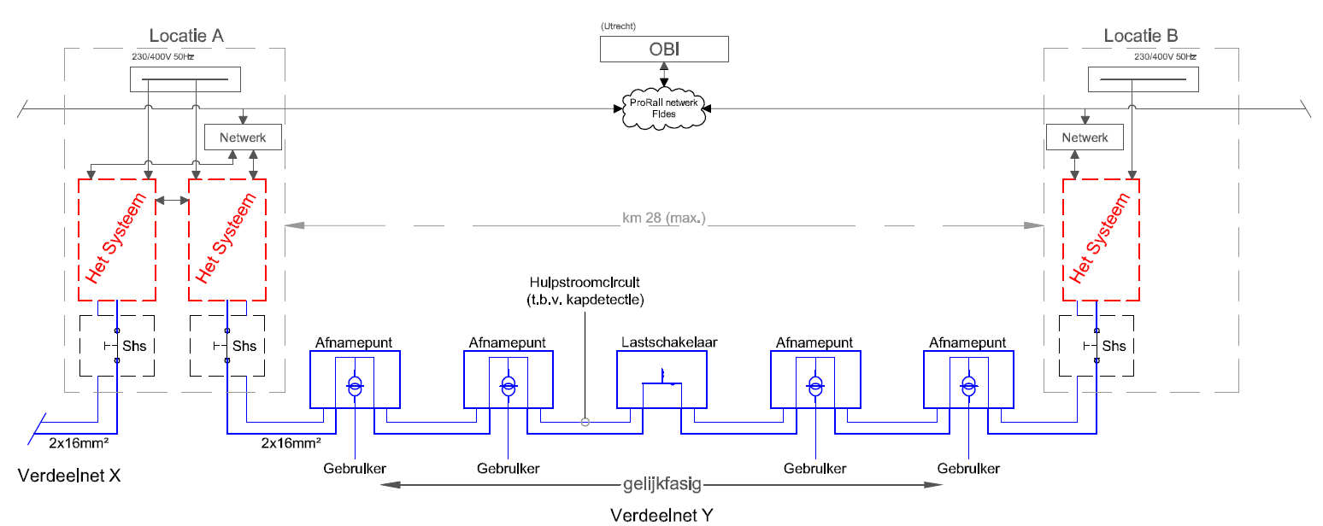
Figuur 1.2 Normale bedrijfssituatie (2 omvormers voeden gesloten verdeelnet)
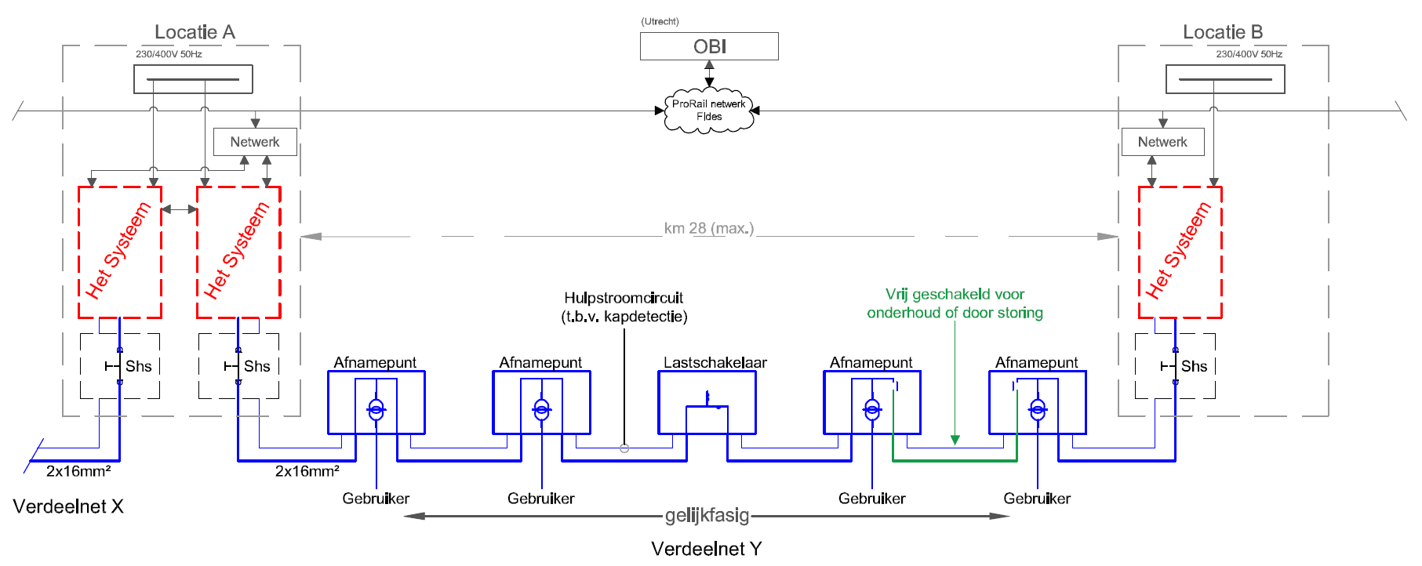
Figuur 1.3 Bedrijfssituatie waarbij 2 omvormers een onderbroken verdeelnet voeden
De belastingverdeling over het 3kV-Verdeelnet is niet gelijkmatig en zal per 3kV-systeem verschillend zijn.

Onderhoud aan het Systeem/aan hoogspanningsinstallaties ProRail
Werkzaamheden aan het 3kV-distributienetwerk van ProRail vallen onder de officiële veiligheidsnormen NEN-EN50110-1 en NEN3840. ProRail heeft om aan deze normen te voldoen in relatie tot de ProRail processen en aanvullende bepalingen een nadere uitwerking gemaakt in de vorm van richtlijn 00128 (RLN00128).

In deze richtlijn staan o.a. de benodigde veiligheidsfunctionarissen voor het uitvoeren van werkzaamheden/onderhoud, procedures betreft toegang tot hoogspanningsruimtes/gebouwen en het proces voor het indienen van schakelopdrachten (afstemming voor schakelhandelingen).

Hieronder punten globaal aangegeven die in de RLN00128 staan;
Toegang tot hoogspanningsruimten van personen en bijbehorende hoogspanningssleutels worden verleend door of namens de Installatieverantwoordelijke van ProRail.
De volgende veiligheidsfunctionarissen zijn zonder meer gerechtigd om een hoogspanningsruimte te betreden:
- Werkverantwoordelijken;
- Ploegleiders;
- Vakbekwame personen.
Deze veiligheidsfunctionarissen dienen geregistreerd te zijn op de “landelijke lijst RLN00128” van Railalert (https://www.railalert.nl/).

Voor werkzaamheden (installatie, bedrijfsstelling en onderhoud (correctief/preventief)) aan de 3kV-distributienetwerk, waaronder het Systeem (voor het vrij schakelen van het Systeem van het 3kV-distributienetwerk), zijn de volgende kritische functies vereist:
- Werkverantwoordelijke: Voeding Trein Beheersing- en Beveiligingsinstallaties
- Ploegleider: Voeding Trein Beheersing- en Beveiligingsinstallaties
- Vakbekwaam Persoon: Voeding Trein Beheersing- en Beveiligingsinstallaties
Opleidingen en certificaten betreft de bovenstaande functies zijn te behalen via Railcenter (https://www.railcenteropleidingen.nl/opleidingen.php?search=vakgebied&vakgebied=3)

Voor werkzaamheden (Installatie/indienststelling en preventief onderhoud) aan het 3kV-distributienetwerk, waaronder het Systeem, dient er door middel van schakelopdrachten afstemming plaats te vinden met de betreffende Installatieverantwoordelijke van ProRail.

Ook zal met naast het bovenstaande vanuit RLN00128 ook rekening gehouden moeten worden dat er procedures zijn betreft het algemene toegangsbeleid tot ProRail-terrein (RLN00300). Hierbij dient men rekening te houden dat monteurs mogelijk in de zone A & B terecht kunnen komen voor het bereiken van een locatie waar een Systeem staat (Digitaal VeiligheidsPaspoort (DVP) vereist, gezien structurele aard geen DVP-dagpas mogelijk), zie voor meer informatie https://www.prorail.nl/sites/default/files/rln00300-v010_definitief_24-01-19.pdf.

Kapdetectie
Naast het 3kV-Verdeelnet ligt er ook een hulpstroomcircuit t.b.v. kapdetectie. Elke 3kV-schakelaar en 3kV-scheider in het 3kV-verdeelnet is voorzien van een hulpcontact. Door alle hulpcontacten in serie te schakelen kan gesignaleerd worden of er een onderbreking is in de 3kV-verbinding tussen de centrale omvormers.
Dit circuit van hulpcontacten wordt het kapdetectiehulpcircuit genoemd, in figuur 1.4 een Principeschema van het circuit.
Er zijn 2 uitvoeringsmogelijkheden t.b.v. kapdetectiehulpcircuit mogelijk;
- Volledig hulpcircuit welke van Systeem 1 naar Systeem 2 loopt;
- Een gescheiden hulpcircuit waarbij er 2 lussen ontstaan en elk Systeem een gedeelte van het 3kV-verdeelnet controleert op een opening.
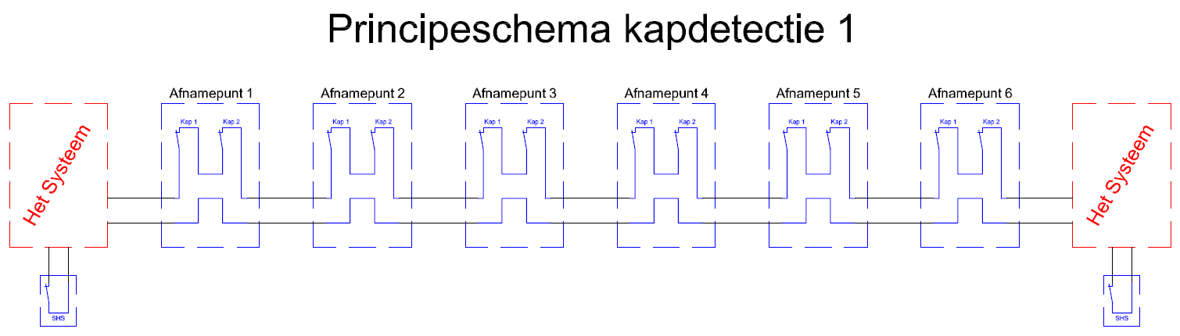
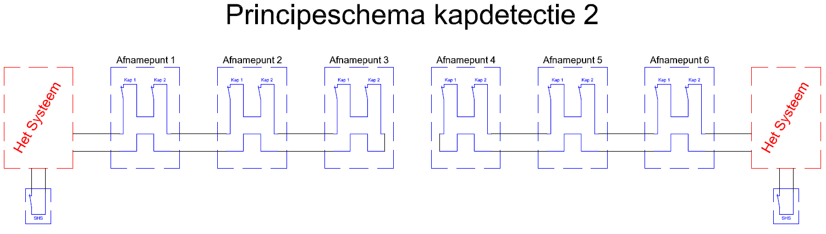
Figuur 1.4 Principeschema van het circuit voor kapdetectie

Aansluiten op het ICT-netwerk ProRail
Voor bediening, bewaking en beheer (op afstand) moet het Systeem kunnen communiceren met andere systemen via een (ethernet) netwerkverbinding.
Afhankelijk van de architectuur van de EV systemen op de plek waar het systeem geplaatst wordt moet deze zelfstandig kunnen communiceren met het centrale SCADA/beheer systeem of als onderdeel (IED) kunnen worden opgenomen in het lokale EV LAN netwerk op de locatie.

Voor zelfstandige communicatie naar het centrale SCADA systeem, via het Prorail WAN netwerk, wordt het IEC 60870-5-104 protocol gebruikt. Binnen het lokale EV LAN wordt gebruik gemaakt van het IEC 61850 protocol.
Het systeem dient dan ook kunnen worden ingesteld om naar behoeven één van de genoemde protocollen te gebruiken.

Om aangesloten te kunnen worden op het Prorail WAN netwerk zijn de “Aansluitvoorwaarden Functionele Netwerken over Fides en SpoorLAN” van toepassing.
Dit netwerk is een generiek any to any IP netwerk waarbij alle daarop aangesloten apparatuur en systemen ongehinderd met elkaar kunnen communiceren. Ondersteuning voor specifiek protocollen zoals voor real-time verkeer of laag 2 ethernet verkeer is niet mogelijk in dit WAN netwerk.

Voor beide situaties is het ProRail IBB (Informatie Beveiligings Beleid) van toepassing. Concreet betekent dit dat de Systeem programmatuur voorzieningen dient te hebben om ongeoorloofde toegang tot de bediening en/of de gegevens te voorkomen. Details over deze (Security) eisen zijn te vinden in het IBB-OT document wat een onderdeel is van het IBB beleid van ProRail.

Opbouw 3kV-distributienetwerk
Het 3kV-distributienetwerk is opgebouwd uit een drietal modules:
- Voedingspunten;
(het Systeem, SHS-lastscheider)

- 3kV-Verdeelnet;
(Kabels, lastscheiders, lastschakelaars)

- Afnamepunten:
(Voedingskasten, verdeelrekken, transformatoren)

Voedingspunt
Het voedingspunt bestaat uit het Systeem en de SHS-lastscheider (scheiding voedingspunt en 3kV-Verdeelnet). Het Systeem krijgt zijn voeding vanuit een laagspanningsverdeelinrichting (230V/400V-50Hz) en dient een uitgangspanning te leveren van 3kV-75Hz.
Een kenmerk van de voedingspunten is dat de uitgangsspanningen fasegelijk (gesynchroniseerd) zijn. Daarmee is het mogelijk om een deel van het 3kV-Verdeelnet vrij te schakelen voor (onderhouds)werkzaamheden zonder dat dit effect heeft op de gebruikers die gevoed worden vanuit de afnamepunten. Hierbij gaat het met name om gebruikers die vanuit 2 naastliggende afnamepunten worden gevoed waarbij geëist wordt dat de voedingsspanningen fasegelijk zijn. Daarnaast heeft dit als voordeel dat de voedingenpunten tegelijkertijd het 3kV-Verdeelnet kunnen voeden waardoor uitval van één van de voedingspunten, ten gevolge van bijvoorbeeld een Netvoedingsstoring, geen effect heeft op de gebruikers.

3kV-Verdeelnet
Het 3kV-Verdeelnet vormt het raakvlak tussen de voedingspunten en de afnamepunten. Het 3kV-Verdeelnet bestaat uit kabels, lastscheiders en lastschakelaars.
De lastscheiders en lastschakelaars dienen om kabeldelen vrij te kunnen schakelen t.b.v. onderhoud en storingsherstel.
Het 3kV-Verdeelnet bestaat uit een 1-fase IT-stelsel. De mantel van de transportkabel vormt de bedrijfsaarde en is in de voedingspunten verbonden met aarde.
De hoofdfunctie van het 3kV-Verdeelnet is het distribueren over grotere afstanden (5 tot 28km) van de elektrische energie met een bepaalde distributiespanning.
Na installatie en bij eerste indienststelling van het Systeem is het 3kV-verdeelnet altijd gesloten.

Afnamepunt
Het afnamepunt is een voedingskast welke buiten langs de spoorbaan of binnen in een relaishuis staat en vormt het raakvlak tussen het 3kV-Verdeelnet en de verbruiker(s). Het afnamepunt bestaat uit een kast en een transformator(gelijkrichter).
De hoofdfunctie van het afnamepunt is het omzetten van spanning en/of frequentie van het verdeelnet naar de verbruiker.

Systeemgedrag

Gebeurtenis | Reactie Systeem | Gevolg buiten het Systeem
Netvoeding korter dan 0,2 sec buiten toleranties. | Het Systeem blijft functioneren. | 3kV-verdeelnet blijft gevoed door 2 Systemen.
Systeem aanzetten (bediening “IN”) bij open 3kV-verdeelnet waarbij het andere deel gevoed wordt door tweede Systeem indien Systemen gesynchroniseerd zijn. | Het Systeem gaat van status Stand-By naar status “IN”. | Het open 3kV-verdeelnet wordt gevoed door 2 Systemen.
Systeem aanzetten (bediening “IN”) bij open 3kV-verdeelnet waarbij het andere deel gevoed wordt door tweede Systeem indien Systemen niet gesynchroniseerd zijn. | Het Systeem blijft in de status Stand-By. | Een deel van het open 3kV-verdeelnet blijft gevoed door 1 Systeem.
Systeem aanzetten (bediening “IN”) bij open 3kV-verdeelnet waarbij het andere deel niet gevoed wordt door tweede Systeem maar wel gesynchroniseerd is. | Het Systeem gaat voeden. | Een deel van het open 3kV-verdeelnet wordt gevoed door 1 Systeem.
Systeem aanzetten (bediening “IN”) bij open 3kV-verdeelnet waarbij het andere deel niet gevoed wordt door tweede Systeem en niet gesynchroniseerd is | Het Systeem blijft in de status Stand-By. | Het 3kV-verdeelnet wordt niet gevoed.
Systeem aanzetten (bediening “IN”) bij gesloten 3 kV-verdeelnet gevoed door tweede Systeem maar wel gesynchroniseerd is. | Het Systeem gaat voeden. | Het gesloten 3kV-verdeelnet wordt gevoed door 2 Systemen.
Systeem aanzetten (bediening “IN”) bij gesloten 3 kV-verdeelnet gevoed door tweede Systeem en niet gesynchroniseerd is. | Het Systeem blijft in de status Stand-By. | Het gesloten 3kV-verdeelnet blijft gevoed door 1 Systeem.
Systeem aanzetten (bediening “IN”) bij gesloten 3 kV-verdeelnet niet gevoed door tweede Systeem maar wel gesynchroniseerd is. | Het Systeem gaat voeden. | Het gesloten 3kV-verdeelnet wordt gevoed door 1 Systeem.
Systeem aanzetten (bediening “IN”) bij gesloten 3 kV-verdeelnet niet gevoed door tweede Systeem en niet gesynchroniseerd is. | Het Systeem gaat voeden. | Het gesloten 3kV-verdeelnet wordt gevoed door 1 Systeem.
Het Systeem uitzetten (bediening “UIT”) indien 1 Systeem het 3 kV-verdeelnet voedt. | Het Systeem gaat naar de status Stand-By. | Het 3kV-verdeelnet wordt niet gevoed.
Het Systeem uitzetten (bediening “UIT”) indien 2 Systemen het open 3 kV-verdeelnet voeden. | Het Systeem gaat naar de status Stand-By. | Een deel van het open 3kV-verdeelnet wordt gevoed door 1 Systeem.
Het Systeem uitzetten (bediening “UIT”) indien 2 Systemen het gesloten 3 kV-verdeelnet voeden. | Het Systeem gaat naar de status Stand-By. | Het gesloten 3kV-verdeelnet blijft gevoed door 1 Systeem.
Overbelasting (afname van meer vermogen dan het nominale vermogen van het Systeem). | Het Systeem gaat naar de status Stand-By en geeft een storingsmelding. | Indien 1 Systeem het 3 kV-verdeelnet voedt, wordt dit niet langer gevoed. Indien 2 Systemen het 3 kV-verdeelnet voeden, blijft het 3 kV verdeelnet gevoed door het andere Systeem.
Uitval netwerk ten behoeve van OBI. | Systeem blijft functioneren volgens de eisen. | Geen bediening, meldingen en monitoring beschikbaar op het OBI.
Het Systeem wordt geforceerd aangezet (bediening “geforceerd IN”). | Het systeem gaat voeden. | Het 3 kV-verdeelnet wordt (gedeeltelijk) gevoed.
Een gesloten 3kV-verdeelnet openen gevoed door twee Systemen. | Het Systeem blijft voeden. | Het 3 kV-verdeelnet blijft gevoed.
Een gesloten 3kV-verdeelnet openen gevoed door één Systeem. | Het Systeem blijft voeden. | Een deel van het 3 kV-verdeelnet blijft gevoed.
Sluiten van het 3 kV-verdeelnet gevoed door twee synchrone Systemen. | Het Systeem blijft voeden. | Het gehele 3 kV-verdeelnet blijft gevoed.
Sluiten van het 3 kV-verdeelnet gevoed door twee niet-synchrone Systemen. | Het Systeem zal mogelijk uitvallen door kortsluiting/overbelasting. | Mogelijk zal het 3kV-verdeelnet niet langer gevoed worden.
Het Systeem staat in de status Stand-By en het de bediening staat op “IN” en het tweede Systeem valt uit. | Het Systeem gaat voeden. | Het verdeelnet zal kortstondig niet gevoed worden.
Het Systeem staat in de status Stand-By en het de bediening staat op “UIT” en het tweede Systeem valt uit. | Het Systeem blijft op Stand-By. | Het 3 kV-verdeelnet wordt niet langer gevoed.
Uitval Netvoeding langer dan 0,2 sec buiten toleranties. | Het Systeem valt na 0,2 sec uit en geeft melding Netspanning afwezig. | Indien storing bij 1 Systeem is dan blijft verdeelnet gevoed door het tegenoverliggende Systeem. Indien de Netvoeding bij beide Systemen weg valt dan raakt 3kV-Verdeelnet spanningsloos.
Terugkeer Netvoeding binnen of gedurende extra tijd van de (externe) autonomie. | Het Systeem start automatisch op en keert terug naar de status als voor het wegvallen van de Netvoeding (behalve bij “geforceerd IN”). | 3kV-Verdeelnet wordt weer gevoed door 2 Systemen.
Kortsluiting op LS-niveau in afnamepunt van 3kV-Verdeelnet. | Het Systeem levert kortsluitstroom om smeltveiligheid in afnamepunt aan te laten spreken. | 3kV-Verdeelnet blijft gevoed door 2 Systemen.
Kortsluiting op 3kV-niveau bij gesloten 3kV-Verdeelnet. | Het Systeem schakelt uit en gaat naar de status Stand-by. | 3kV-Verdeelnet is spanningsloos.
Kortsluiting op 3kV-niveau bij geopend 3kV-Verdeelnet | Het Systeem schakelt uit en gaat naar de status Stand-by. | 3kV-Verdeelnet gedeeltelijk spanningsloos.
Na opheffen/isoleren kortsluiting. | Het Systeem kan ingeschakeld worden door het OBI. | 3kV-Verdeelnet wordt weer gevoed door 2 Systemen.
Faseverschil tussen de uitgangsspanningen > 10 graden (bij open 3kV-Verdeelnet). | Het Systeem gaat Stand-by staan. | Een deel van het 3kV-Verdeelnet blijft gevoed worden door het andere Systeem.
Faseverloop uitgangsspanning > 7 graden (bij open 3kV-Verdeelnet). | Het Systeem geeft een melding. | 3kV-Verdeelnet blijft gevoed door 2 Systemen.
Het Systeem welke alleen het 3kV-verdeelnet voedt valt uit. | Stand-by staande Systeem schakelt in. | 3kV-Verdeelnet wordt (na 2 sec) weer gevoed door het andere Systeem.
Onderhoud/herstel van (vrij geschakeld/geïsoleerd) kabeldeel in het 3kV-Verdeelnet. | Het Systeem geeft melding 3kV-Verdeelnet onderbroken. | Beide Systemen voeden een deel van het 3kV-Verdeelnet
Isolatiefout in 3kV-Verdeelnet | Het Systeem geeft melding isolatiefout 3kV-verdeelnet. | 3kV-Verdeelnet blijft gevoed door 2 systemen.
Storing in het Systeem. | Het Systeem geeft melding (valt mogelijk uit). | Indien het Systeem uitvalt door een storing dan blijft het 3kV-Verdeelnet door het andere Systeem gevoed worden.
Defect in het Systeem. | Het Systeem schakelt/valt uit en geeft een melding. | Indien het Systeem uitvalt door een defect dan blijft het 3kV-Verdeelnet door het andere Systeem gevoed worden.

Bediening-, melding en monitoringsoverzicht

Type | Item | Op het Systeem | Op  OBI
Bediening | Systeem “IN”  Systeem “UIT”  Systeem “Geforceerd IN”  Blokkering afstandbediening “IN”/”UIT” | X  X  X | X  X  X
Meldingen | Status Systeem “IN”  Status Systeem “Geforceerd IN”  Status Systeem “Stand-by”  Status Systeem “UIT”  Blokkering afstandbediening “IN”/”UIT”  Status synchronisatie “Aanwezig”/”Afwezig”  Systeem langer dan 1 dag autonoom “Aanwezig”/”Afwezig”  Isolatiefout 3 kV-verdeelnet “Aanwezig”/”Afwezig”  Kortsluiting/overbelasting “Aanwezig”/”Afwezig”  Systeem Defect “Aanwezig”/”Afwezig”  Netvoeding “Aanwezig”/”Afwezig”  Faseverschil groter dan 3,5 graad “Aanwezig”/”Afwezig”  Onderbreking 3kV-verdeelnet “Aanwezig/Afwezig” | X  X  X  X  X  X  X  X  X  X  X | X  X  X  X  X  X  X  X  X  X  X  X  X
Monitoring | Uitgangsstroom  Uitgangsfrequentie  Spanning op de klemmen van de uitgang  Geleverde vermogen  Aantal bedrijfsuren  Maximale belasting per dag  Isolatiewaarde 3kV-verdeelnet | X  X  X  X  X  X | X  X  X  X  X  X  X

3kV-kabel

De algehele eisen van de 3kV-kabel staan omschreven in SPC00331 (deel 1 & 3).
Overzicht van productcertificaten (leveranciers) zijn te vinden op:
https://www.prorail.nl/leveranciers/praktische-informatie/bedrijfsvoorschriften-en-productspecificaties

Hieronder is de kabelopbouw vanuit het SPC aangegeven:

De kabel dient in z’n geheel te voldoen aan de eisen zoals ze gesteld worden in NEN-HD 620 S2, voor wat betreft de opbouw dient de kabel te voldoen aan de samenstellingstekening zoals weergegeven in bijlage A met de onderstaande eisen:
- De twee geleiders van de kabel dienen elk een samengeslagen koperen geleider rond bestaande uit 7 koperkernen van gelijke doorsnede te zijn, met een totale doorsnede van 16mm².
- De isolatie van de geleiders dienen XLPE te zijn; de ene geleider van een zwart gekleurd XLPE, de andere geleider van een wit of transparant gekleurd XLPE.
- Het materiaal van de binnenmantel dient zwart PE te zijn met een nominale dikte groter of gelijk dan 0,8 mm met een minimale dikte van 0,58mm.
- Het aardscherm/metalen armering van de kabel dient een doorsnede van 16mm² koperequivalent te zijn.
- De aardscherm/metalen armering dient als volgt opgebouwd te zijn:
- Combinatie van ronde blanke koperdraden en ronde gegalvaniseerde staaldraden, beide draden met een diameter van minimaal 1,0mm. De dekkingsgraad van het geheel moet 100% zijn.
- Om het aardscherm een tegenspiraal van koperband van minimaal 15 mm breed en een dikte van 0,2mm.
- De buitenmantel dient rood PE te zijn met een gemiddelde dikte groter of gelijk dan 2,5mm met een minimale dikte van 2mm.

De diameter van de kabel dient 33mm te zijn, (voor tolerantie op de maximale maat dient de NEN-HD 620 S2 te worden gehanteerd).

Samenstellingstekening kabel:
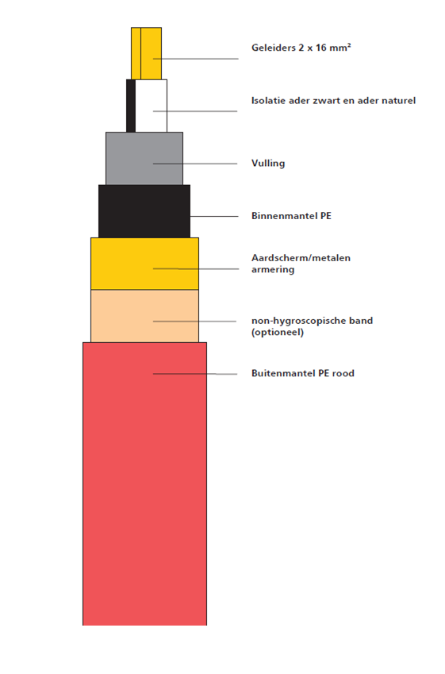

Karakteristiek 3kV smeltveiligheid (afnamepunt)
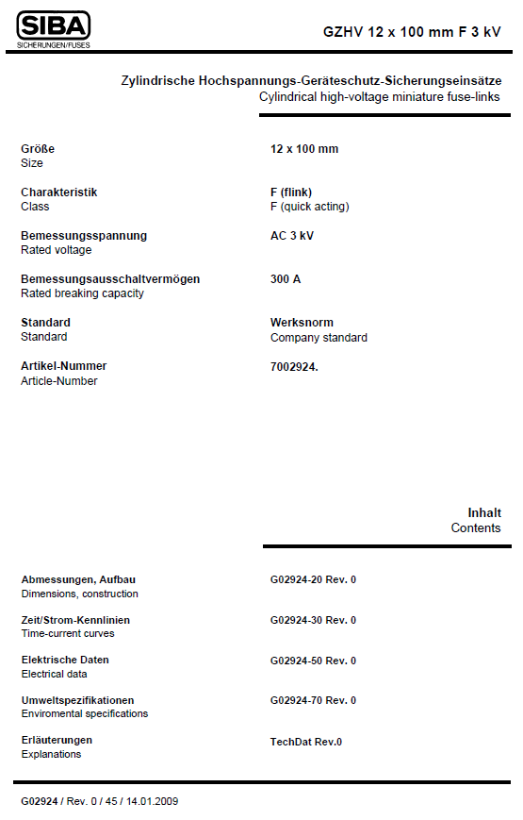
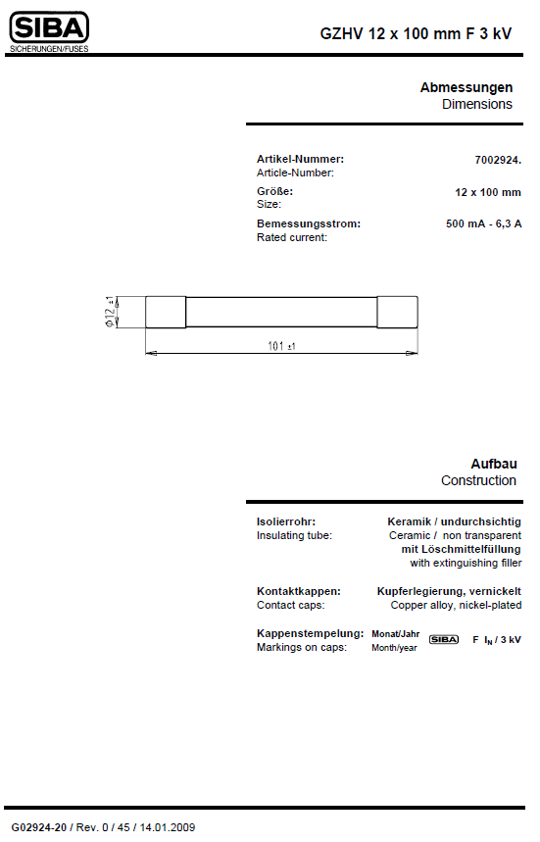
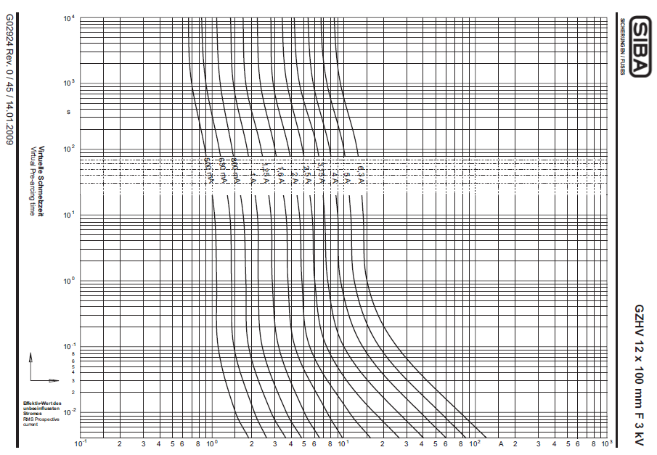

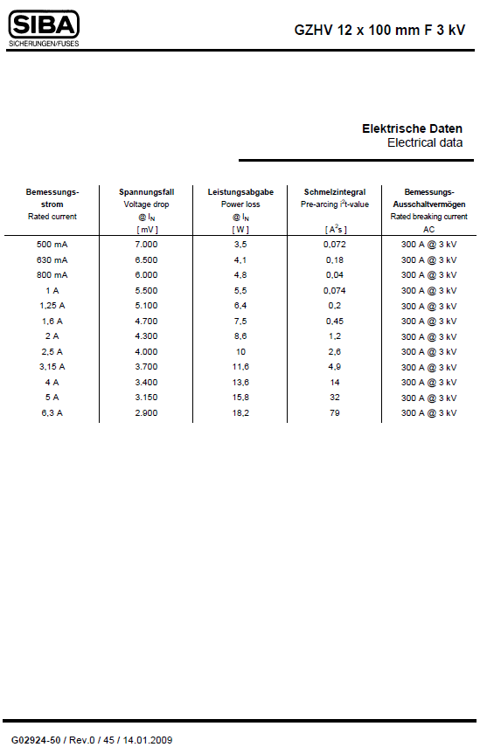
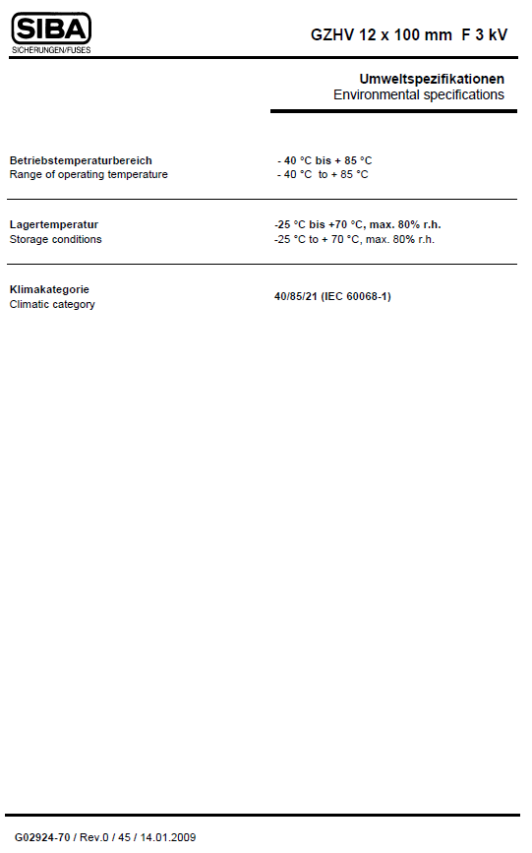
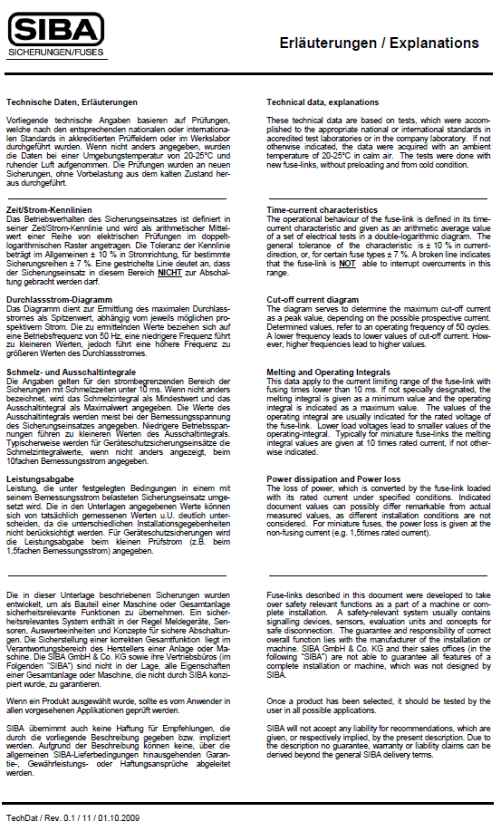

Locaties
Verklaring ProRail regio verkortingen
NO | Noord Oost
RN | Randstad Noord
RZ | Randstad Zuid
Z | Zuid

Regio | Locatie | plaats | adres | Aantal
NO | OG Apeldoorn | Apeldoorn | Laan van de mensenrechten | 3
NO | OG Barneveld-N | Barneveld | Stationsweg (Spoorlijnpad) | 3
NO | OG Ressen-Bemmel | Ressen/ Bemmel | Wolfhoekstraat | 1
NO | OG Groningen | Groningen | Hoorsediep 1 (VL-geb.) | 2
NO | OG Kesteren | Kesteren | Broekdijk 5 | 2
NO | OG Kootwijk | Kootwijk | Nieuw Milligensweg (N302) | 2
NO | OG Zwolle | Zwolle | Westerlaan 45 | 3
NO | OS Almelo | Almelo | Slachthuiskade 8 | 2
NO | OS Arnhem | Arnhem | Diependalseweg 4 | 3
NO | OS Dedemsvaart | Dedemsvaart | Dedemsvaartweg 31 | 2
NO | OS Deventer | Deventer | Diepenveenseweg 60 | 4
NO | OS Dieren | Dieren | Zuider Parallelweg 38 | 2
NO | OS Ede | Ede | Ernst Casmirlaan 2 | 3
NO | OS Emmen | Emmen | Westerbracht 13 | 1
NO | OS Enschede | Enschede | Schuttersveld 15 | 1
NO | OS Gildehaus | Gildehaus (D) | Waldseiter Strasse | 1
NO | OS Goor | Goor | Stationslaan 26 | 2
NO | OS Gramsbergen | Gramsbergen | Oostermaatsteeg | 2
NO | OS Groningen | Groningen | Rouaanstraat 18 | 1
NO | OS Hengelo | Hengelo | Waarbekenweg 2a | 4
NO | OS Holterbroek | Holten | Broekweg 14 | 2
NO | OS Hoogeveen | Hoogeveen | Prilleweg | 2
NO | OS Hooghalen | Hooghalen | Provincialeweg | 2
NO | OS Hulshorst | Hulshorst | Oudeweg 121 | 2
NO | OS Leeuwarden | Leeuwarden | Edisonstraat 4 | 2
NO | OS Mariënberg | Mariënberg | Kloosterdijk | 2
NO | OS Meppel * | Meppel | Burgemeester Mackaystraat 17 | 3
NO | OS Netelhorst | Hattem | De Netelhost | 1
NO | OS Nijmegen | Nijmegen | Nieuwe Hezelpoort | 3
NO | OS LPO Oldebroek | t Harde | Eperweg 't Harde | 2
NO | OS Oldenzaal | Oldenzaal | Stationsstraat 7 | 2
NO | OS Ommen | Ommen | Stationsweg 35 | 2
NO | OS Peperga | De Blesse | Spoorlaan 47 | 2
NO | OS Putten | Putten | Nijkerkerstraat 69 | 2
NO | OS Rijssen | Rijssen | Reggesingel | 2
NO | OS Stobbega | Heereveen | Wetterwille 35 | 2
NO | OS Velperbroek | Velp | Vosdijk 40 | 2
NO | OS Vries-Zuidlaren | Zuidlaren | Zuidlaarderweg 29 | 2
NO | OS Zevenaar | Zevenaar | Babberichseweg 4 | 2
NO | OS Zutphen | Zutphen | Mettrayweg 4 | 4
NO | OS Zwolle | Zwolle | Ittersumallee | 5
NO | VL-Geb Arnhem | Arnhem | Nieuwe stationsstraat | 1
NO | OS Dalen | Dalen | OS Dalen | 2
NO | OS IJsselmuiden | IJsselmuiden | Spoorstraat 11 | 1
RN | OS Utrecht-Zuid | Utrecht |  | 2
RN | OG Amsterdam-CS | Amsterdam | Stationsplein | 2
RN | OG Amsterdam-West | Amsterdam | Haarlemmerweg 91 | 3
RN | OG Amsterdam-West | Amsterdam | Haarlemmerweg | 1
RN | OS Utrecht-Noord | Utrecht | Mineurslaan 1 | 1
RN | OS Bilthoven | Bilthoven |  | 1
RN | OS Abcoude | Abcoude | Indijk 6 | 2
RN | OS Achterberg | Rhenen | Zuid. Meentsteeg 1 | 1
RN | OS Alkmaar | Alkmaar | Perronstraat 14 | 2
RN | OS Almere-Oost | Almere | Buitenring weg l.spoor | 2
RN | OS Amersfoort | Amersfoort | Barchman Wuytiersln | 3
RN | OG Amersfoort Aansluiting | Amersfoort | Disketteweg | 3
RN | OS Amsterdam-Oost | Amsterdam | Cruquiuskade | 2
RN | OS Amsterdam-RAI | Amsterdam | Prinses Irenestraat | 1
RN | SS Riekerpolder Aansluiting | Amsterdam | Prinses Irenestraat | 1
RN | OS Schipholweg | Amsterdam | Prinses Irenestraat | 1
RN | OS Bilthoven | Bilthoven |  | 1
RN | OS Blauwkapel | Utrecht | Eyckmanlaan | 3
RN | OS Boven-karspel | Bovenkarspel | Raadhuislaan (Broek) | 1
RN | OS Breukelen | Breukelen | Merwedeweg 15 | 1
RN | OS Den Helder | Den Helder | Kievitstraat 101 | 1
RN | OS Dronten | Dronten | Elandweg | 2
RN | OS Drontenmeer-West | Drontermeer | Oudebosweg 17 | 2
RN | OS Haarlem | Haarlem | Kinderhuissingel 8 | 3
RN | OS Halfweg | Halfweg | Spaarndammerweg 12 | 1
RN | OS Haarlem | Haarlem | Kinderhuissingel 8 | 1
RN | OS Harmelen | Harmelen | Breudijk 28 | 2
RN | OS Heerhugowaard | Heerhugowaard | Stationsweg 101 | 1
RN | OS Hilversum | Hilversum | Oude Amersfoortseweg 72 | 3
RN | OS Hoofddorp | Hoofddorp | van Heuven Goedhartlaan | 2
RN | OS Hoorn | Hoorn | Van Dedemstraat | 3
RN | OS Lelystad-Noord | Lelystad | Zuigerplas-dreef | 2
RN | OS Maarsbergen | Maarsbergen | Haarweg | 2
RN | OS Nieuwersluis | Nieuwersluis | Angstelkade 1 | 1
RN | OS Nieuw-Vennep | Nieuw-Vennep | Venneperweg | 2
RN | OS Nijenrode | Maarsen | Harrijnweg | 1
RN | OG Purmerend | Purmerend | Purmerweg | 2
RN | OS Schagen | Schagen | Zuiderweg | 2
RN | OS Schalkwijk | Schalkwijk | Achterdijk 27 | 3
RN | OS Sloterdijk | Amsterdam | Theemsweg 22 | 2
RN | OS Strandvliet | Amsterdam | Boris Pasternakstraat | 4
RN | OS Uitgeest | Uitgeest | Stationsplein 9 | 3
RN | OS Utrecht-Noord | Utrecht | Cremerstraat 154 | 3
RN | OS Utrecht-Zuid | Utrecht | Houtensepad Utrecht | 3
RN | OS Vleuten | Vleuten | t Hoog 3 | 1
RN | OS Watergraafsmeer | Diemen | Carolina Macgillavrylaan | 1
RN | OS Weesp | Weesp | Stationsweg 28 | 3
RN | OS Woerden | Woerden | Groen van prinsterlaan 30 | 3
RN | OS Zaandam | Zaandam | Daam Schijfweg 17 | 1
RN | Prakticum NSO Amf | Amersfoort | Soesterweg 244 | 5
RN | SS Gaasperdam | Diemen | Muiderstraatweg 60-65 | 1
RZ | OS Babberich | Babberich | Kwartiersedijk 2 of 7 | 1
RZ | OG Binckhorst | Den Haag | Spoorstraat | 2
RZ | OG Dordrecht | Dordrecht | Vlietweg | 3
RZ | OG Gorinchem | Gorinchem | Stationsweg 19 | 2
RZ | OG Gouda centrum | Gouda | Stationsplein (relaishuis/vlkst geb.) | 1
RZ | OG Kijfhoek | Zwijndrecht | VL gebouw emplace Kfh | 2
RZ | SS Rijswijk | Rijswijk | Bosgang | 2
RZ | OG Rotterdam VI | Rotterdam | Molenwaterweg 35 | 3
RZ | RH10 Maasvlakte-N RSC | Maasvlakte, Europaweg 900 |  | 2
RZ | OS Alphen a/d Rijn | Alphen ad Rijn | Aziëlaan | 3
RZ | OS Den Haag Noord | Den Haag | Boekweitkamp (Schipholboog) | 1
RZ | OS Dordrecht | Dordrecht | Transvaalstraat | 1
RZ | OS Gouda oost | Gouda | Isoldestraat | 1
RZ | OS Kijfhoek noord | Zwijndrecht | Devilsingel, West. Rondweg empl. Kijfhoek | 3
RZ | OS Kijfhoek Zuid | Zwijndrecht | emplce Kfh-zuid | 1
RZ | OS Leiden | Leiden | Boerhavelaan (Maredijk) | 4
RZ | OS Moordrecht | Moordrecht | Noordringdijk | 4
RZ | OS Rotterdam Zuid | R'dam | Rozenstraat | 3
RZ | OS Schiebroek | Rotterdam | Scherpendrechtse kade | 2
RZ | OS Schiedam | Schiedam | H.Polakstraat | 2
Z | OPH Best | Best | Broekstraat 42 | 2
Z | OG Roosendaal | Roosendaal | Borchwerf 9 | 1
Z | OG Eijsden | Eijsden | Neutrale weg | 1
Z | OS America | America | Gerard Smulderstraat | 2
Z | OS Arnemuiden | Arnemuiden | Steigerweg | 1
Z | OS Bergen op Zoom | bergen op Z. | fianestraat 11 | 2
Z | OS Berghem | Berghem | Ploeg 45 | 2
Z | OS Blerick | Blerick | Garnizoensweg 2 | 1
Z | OS Boxtel | Boxtel | Spoorstraat 11 | 3
Z | OS Breda | Breda | Kwakkelhutsraat 55 | 4
Z | OS Echt | Echt | Stationsweg | 2
Z | OS Eindhoven zuid | Eindhoven zuid | Groendwarsstraat | 3
Z | OS Eygelshoven | Eygelshoven | Mensheggerweg 1 | 1
Z | OS Geldermalsen | Geldermalsen | Burg. Roozeveld v.d. Venlaan 7 | 4
Z | OS Heerlen | Heerlen | Parallelweg 239 | 3
Z | OS Helmond | Helmond | Deltaweg 4 | 2
Z | OS Lage Zwaluwe | Zevenbergse hoek | Hoofdstraat | 3
Z | OS Maastricht | Maastricht | Kasteel Liebeekstraat | 3
Z | OS Nederweert | Nederweert | Zwartewaterweg 1 | 2
Z | OS Oostdijk | Oostdijk | Nieuwlandsebinnendijk | 2
Z | OS Vught (voorheen os Orthen | Orthen | Orthen | 1
Z | OS Orthen | Orthen | Orthen 156 | 3
Z | OS Prinsenbeek | Breda | Rat Verleghstraat 106 | 1
Z | OS Roermond | Roermond | Brandeweijer 6 | 3
Z | OS Roosendaal | Roosendaal | Spoorstraat 126 | 4
Z | OS 's Heer Arendskerke | s Heer Arendskerke | Noordweegseweg 3 | 2
Z | OS Sittard | Sittard | Bergerweg | 1
Z | OS Sterksel | Sterksel | Oostrikkerweg 1 | 2
Z | OS Tilburg | Tilburg | Hoogeschoollaan 97 | 3
Z | OS Udenhout | Udenhout | Brabantsehoek 2 | 2
Z | OS Vlissingen | Vlissingen | Energieweg | 1
Z | OS Sloe | Nieuwdorp | Frankrijkweg | 1
Z | OS Woensel | Eindhoven | Bezuiderhoutseweg (Shell) | 2
Z | Vl. Geb. Maastricht | Maastricht | Parallelweg 1 (VL post) | 1
Z | Vl. Geb. Sittard | Sittard | Brugstraat / Stadswegske | 2
Z | Vl. Geb. Venlo | Venlo | Kaldenkerkerweg 35 | 1

